Česká zemědělská univerzita v Praze  
Provozně ekonomická fakulta  
Katedra informačních technologií



**Honor 8X**

10. 12. 2018 Tomáš Skála

# Obsah

Obsah 1

Úvod 2

Značka Honor 2

Honor 8X 2

Design 3

Displej 3

Hardware 4

Software 4

Fotoaparát 4

Závěr 4

# Úvod

Pro svojí seminární práci z předmětu ICT jsem si vybral představení mobilního telefonu HONOR 8X. V současné době jsem majitelem telefonu HONOR 5X a rád bych si pořídil opět stejný telefon, tedy telefon stejné značky. Než se pustím do představení značky telefonu, rád bych se zmínil několika větami o značce HONOR.

# Značka HONOR

Honor vznikla jako sub-značka skupiny Huawei a byla založena v roce 2013. Jedná se o čínskou značku smartphonů. V roce 2014 zahájila společnost expanzi na mezinárodní trh. Prvním jejím telefonem pro Evropu byl telefon Honor 6. V roce 2015 se značka Honor rozšířila do 74 zemí, včetně Evropy, Indie a Japonska. Dále došlo v roce 2015 k zahájení fungování internetové obchodu Honourś Vmall online obchod v Evropě a UK. Tento obchod dříve fungoval pouze v Číně. V roce 2016 vstupuje Honor na trh v Americe. Kromě mobilních telefonů nabízí společnost také tablety a příslušenství. Značka má několik typů telefonů např. Honor 6, Honor 7, dále potom telefony řady X např. Honor 5X, Honor 8X a dále série Lite nebo série Play.

# HONOR 8X

Telefon Honor 8X pokračuje ve stejné linii jako jeho předchůdci. Jedná se o telefon střední třídy, s větším displejem a přijatelnou cenou. Je to telefon, který jde ruku v ruce s aktuálními trendy, tzn. především velký displej s minimálními rámečky a výhřezem. Telefon není nijak zvlášť malý a zároveň to není žádný velký telefon, jak by se možná dalo podle úhlopříčky očekávat. Rozměry telefonu jsou 160 x 77 x 7,8 mm a váží 175 g.

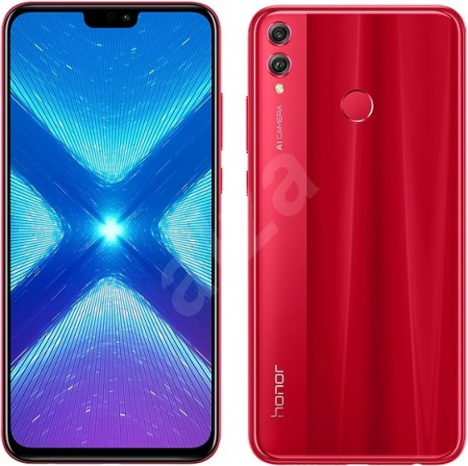

Obrázek 1: Honor 8X

Zdroj: www.alza.cz

## DESIGN

Tento telefon pokračuje ve stejném designu jako předchozí modely značky Honor. Telefon má matnou povrchovou úpravu v kovové konstrukci a skleněnými zády. U nás si lze vybrat telefon v černé, modré nebo červené barvě. U modré a červené jsou navíc přidány efektní odlesky. Záleží tedy na každém zákazníkovi co má rád, co se mu líbí. Myslím si, že vybrat si může opravdu každý. Protože má Honor 8X kovová záda je součástí každého balení i gumový kryt, který by měl chránit proti otiskům prstů na skleněném těle telefonu. Dále na zádech telefonu najdeme čtečku otisku prstu, tak jako u předchozích modelů a samozřejmě také duální fotoaparát. Kovové boky telefonu zajišťují jeho pevnost, a proto je telefon velice odolný proti ohnutí či zkroucení. Díky zaobleným rohům a hranám padne telefon dobře do ruky a brání tak vyklouznutí. Bohužel skleněná záda telefonu mohou po rovném povrchu klouzat. Na boku telefonu najdeme tlačítka pro ovládání a také zásuvku pro vložení 2 nanoSIM a pro paměťovou kartu. V těle telefonu jsou samozřejmě umístěny sluchátkový konektor, reproduktor a microUSB.

## DISPLEJ

Celou čelní plochu zabírá obrovský displej. Displej má uhlopříčku 6,5“ a rozlišení 1 080 x 2 340. Tyto rozměry má telefon díky tenkým rámečkům, kdy boční jsou minimální a nahoře a dole jen o pár mm větší. Na horní straně displeje má telefon výřez.

IPS panel má pěkné barevné podání, dostatečný jas a je dobře čitelný na slunci. Upravovat lze teplotu a režim barev a nebo to můžeme nechat na automatice. Displej lze kromě tlačítka zapnout i zvednutím telefonu a je zde i odemykání pomocí obličeje. Ve výřezu jsou umístěny reproduktor, čelní kamery a senzory. Pod displejem jsou umístěna ovládací tlačítka, která jsou řešena softwarově a mají široké možnosti přizpůsobení. Celý panel s tlačítky lze nahradit gesty popř. plovoucí tlačítkem

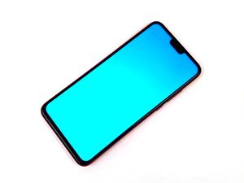

Obrázek 2: displej Honor 8X

Zdroj: www.mobilmania.cz

## HARDWARE

Telefon má nadstandartní výbavu. Obsahuje osmi jádro KIRIN 710, které spolupracuje se 4 GB RAM. Základní verze tohoto Honoru nabízí 64 GB úložiště, ale může dosáhnout i dvojnásobku. Výkonově se tento telefon řadí do střední třídy. Lze na něm hrát bez problémů i hry. Telefon má také výbornou konektivitu. Najdeme zde samozřejmě wi-fi, k dispozici je zde NFC[1] a data lze ukládat na vnitřní paměť, paměťovou kartu a nebo na klíčenku připojenou pomocí USB OTG. LTE lze provozovat na obou kartách. Telefon je vybaven čtečkou otisku prstu, lze využít celkem pro 5 prstů nebo lze využít čtečku obličeje. Baterie telefonu má kapacitu 3 750 mAh a je dodáván s nabíječkou s 2A výstupem a po 2 hodinovém nabíjení zajistí výdrž na 2 dny.

## SOFTWARE

Telefon má systém Android ve verzi 8.1.0. Telefon nás ničím jiným nepřekvapí, pokud jsme vlastníkem jiného Honoru pořízeného v posledních dvou letech. Systém je odladěn velmi dobře, nijak se nezpomaluje ani při větší zátěži. Jako u jiných modelů značky Honor je zde možnost variabilních přizpůsobení a úprav chování systému. Pomocí různých motivů lze upravovat vizuální podobu. Zobrazení lze zmenšit nebo nastavit ovládání systému tlačítky nebo gesty. Mezi aplikacemi najdeme aplikace na které jsme zvyklí již z předchozích modelů jako jsou např. kompas, správce souborů, diktafon apod.

## FOTOAPARÁT

Telefon je vybaven duálním fotoaparátem. Jedná se o kombinaci dvacetimegapixelového a dvoumegapixelového snímače. Pokud fotíme v dobrých podmínkách vytvoříme vždy kvalitní snímky, které jsou ostré, mají vykreslené detaily a živé barvy. S focením nám také může pomoci režim AI[2].

Video je ve full HD a je pěkně ostré s dostatkem detailů.

# ZÁVĚR

Na závěr bych rád umístil shrnutí telefonu 8X:

* Rozměry160 × 77 × 7,8 mm, 175 g
* Displej6,5'', kapacitní IPS LCD, 1 080 × 2 340, 396 PPI
* SítěGSM, WCDMA, GPRS, EDGE, HSPA (42,2|5,76 Mb/s), LTE
* Konektivita microUSB Type-B, Wi-Fi 802.11 a/ac/b/g/n, Bluetooth 4,2, GPS
* Paměť a baterie64 GB, microSDXC (400 GB), RAM: 4 096 MB, baterie: 3 750 mAh
* ProcesorHisilicon Kirin 710 (8× Cortex-A73 + A53, 2,2 GHz, 12nm)
* OSGoogle Android 8,1 (Oreo)
* Fotoaparát20MPx (5 120 × 3 840), video (1 920 × 1 080), blesk

Zdroj:převzato z www.mobilmania.cz

Honor 8X je tedy velký, dobře vybavený telefon střední třídy. Jeho cena se pohybuje kolem 7000 Kč a je tedy dle mého názoru poměrně finančně dostupný. Telefon má slušný výkon, pěkné zpracování a výborný design. Pokud někdo již vlastní značku Honor, je to telefon, se kterým by měl dále pokračovat, pokud je značkou spokojený.

[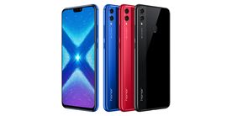](https://www.mobilmania.cz/getthumbnail.aspx?q=60&height=100000&width=100000&id_file=677624909)

Obrázek 3: varianty Honor 8X

# Literatura

1. Wikipedia – značka Honor

<https://en.wikipedia.org/wiki/Honor_(brand)>

1. Mobilmania – internetový časopis

<https://www.mobilmania.cz/clanky/recenze-honor-8x--obr-temer-bez-chyb>

# Seznam obrázků

Obrázek 1: Honor 8X 3

Obrázek 2: displej Honor 8X 4

Obrázek 3: varianty Honor 8X 5

1. technoligie Near Field Connection
2. umělá inteligence